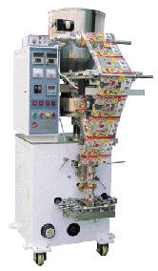 | АВТОМАТЫ ДЛЯ МЕЛКОЙ ФАСОВКИ И УПАКОВКИ.  Общие технические характеристики.  Упаковочный материал: комбинированные многослойные материалы, ламинированная бумага, фильтр-бумага.  Напряжение:380W Мощность:770 Вт Габариты: 650х750х1558  (в упаковке 800х900х1700,V-1.3 м.куб) Вес:170кг. (в упаковке 250кг.)  (Vбункера DXDK150)-56 литров.
  Для фасовки сыпучих гранулированных продуктов (кофе, сливки, сахар и т.д.)
  в трёх- или четырёхшовный пакет.
  В комплектацию машины входит: датчик фотометки, счетчик пакетов, электронный блок контроля и самонастройки пакета по фотометке и длине протяжки пакета, термодата в шве пакета.
  Дополнительные опции: Термопринтер даты, устройство «европросечки», перфорация между пакетами, устройство надреза, и др.
  Возможна поставка машины по техническому заданию клиента с техническими параметрами , выходящими за рамки стандартных.
Модель |  | DXDK-80 |  | DXDK- 30/-60 |  | DXDGK- 140|150 |  | DXDGK-388
Вид пакуемого продукта |  | Сыпучие продукты (чай, кофе, специи и др.)
Вид дозатора |  | Объемный роторный
Производит. Упак./мин |  | 45-80 |  | 25-60 |  | 40- 60 |  |  | 40-60
Пределы дозировки |  | 0,5 до 50 мл |  | 40-200 / 47-100 мл |  | 40 до 500 мл |  |  | 40-500 мл
Размеры упаковки (мм) |  | Длина: 30 - 150 Ширина: 40 - 140 |  | Длина: 50 - 145 Ширина: 60 - 120 |  | Длина: 50-195  Ширина: 40-150 |  |  | Длина: 50-205  Ширина: 40-150
Цена, у.е. |  | 5 703 |  | 6 535 / 6 297 |  | 8 674  с принтером даты  9 149 |  |  | От 8 911
Для фасовки пылящих
трудносыпучих
порошкообразных продуктов

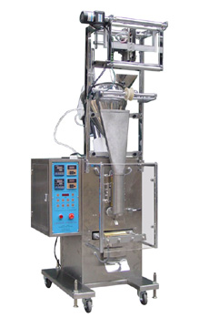

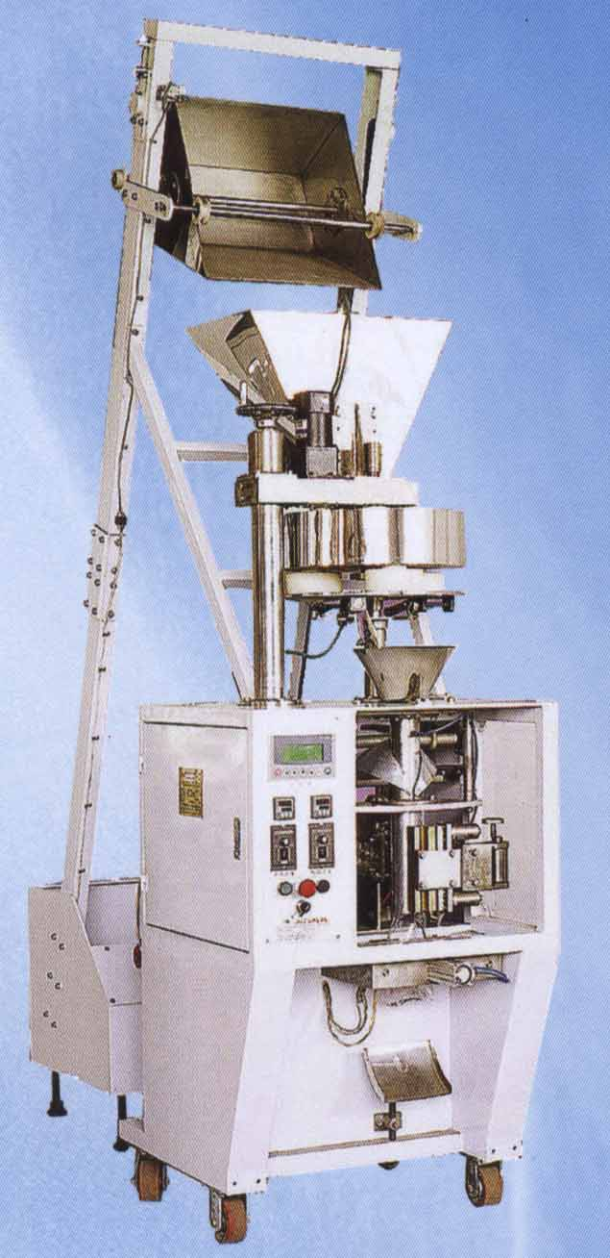
Модель |  |  | DXDF- 60 |  | DXDGF-140/-150 |  | DXD до 1000 мл/ до 5000 мл
Вид дозатора |  |  | Шнековый |  |  |  | Объёмный
Производит. , упак. / мин. |  |  | 40-60 |  | 30-50 |  | 15-35/15-30
Пределы дозировки, мл |  |  | 0,3-80 мл |  | 40-400 мл |  | 400-1000/400-5000
Размеры упаковки, мм |  |  | Длина: 30 - 150 Ширина: 40 - 140 |  | Длина: 50 – 190  Ширина: 50 - 150 |  | Длина: 70- 205/70-320  Ширина:90-170/90-260
Цена, у.е. |  |  | 7 129 |  | 9 505  (с термопринтером)  9 981 |  | 13 782 / 27 203  с загрузчиком 15 683 / 30 154

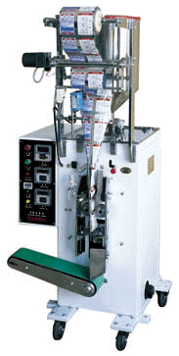 |  | 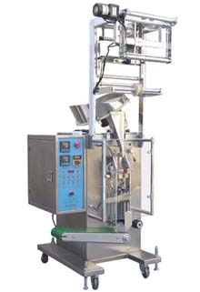  Для фасовки жидких пастообразных  продуктов  Для фасовки штучных продуктов
Модель |  |  | DXDL-60 |  |  | DXDP-60
Вид пакуемого продукта |  |  | Жидкие  (кетчуп, горчица, гели, шампуни и др.) |  |  | Штучные  (таблетки и др.)
Вид дозатора |  |  | поршневой
Производит. Упак./мин |  |  | От 40 до 80
Пределы дозировки (мл) |  |  | От 0 до 50 (под заказ до200 мл) |  |  | От 1 до 24 шт.
Размеры упаковки (мм) |  |  | Д. От 50 до 190  Ш. От 50 до140 |  |  | Д. 50 - 190  Ш. 50 -150
Габарит. размеры (мм) |  |  | 980х680х1800 |  |  | 1000х710х1900
Цена, у.е. |  |  | От 5 941 |  |  | От 5 941
Для фасовки многокомпонентных смесей
(сухие супы, кисели с фруктовыми добавками, кофе 3 в 1, смешанные зерновые смеси, смеси из сыпучих , пылящих , и жидких составляющих)
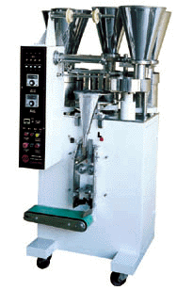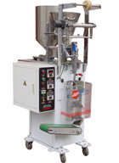 |  |  |  |  | 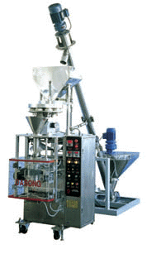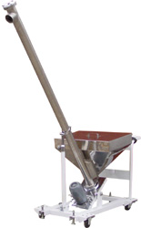
Модель | DXDH – 2  Возможность установки до 6 дозаторов |  |  | DXD-60 C KL |  |  | Транспортер шнековый  TS -100/1000
Вид пакуемого продукта | Всевозможные многокомпонентные смеси ,как из сыпучих , так из пылящих и жидких продуктов, по техническому заданию заказчика
Производит. уп/мин. | 40-60 |  |  | 40-60 |  |  | От 30 кг в мин.
Габаритные размеры мм. | 1200х750х1650 |  |  | 730х730х1700 |  |  | 1320х890х2200
Цена, у.е. | 7 723  каждый дополнительный дозатор + 1 189 |  |  | 8 911 |  |  | От 3 802

АВТОМАТЫ для МЕЛКОЙ ФАСОВКИ (в пакет типа «STICK»)
Модель |  | Вид пакуемого продукта |  | Произво-дит-сть упак/мин |  | Объемы, пределы дозировки,  мл | Размеры пакета,  дл./шир., мм | Габариты,  мм |  | Мощ-  ность,  КВт |  | Вес,  кг | Цена, у.е.
DXDZK 60 II |  | сыпучие |  | 40-60 |  | 1-50 или 50-100 | 30-150 (L)  20-100(W) | 670х790х  1750 |  | 1,1 |  | 210 | 7 961
DXDZP 60 II |  | штучные |  |  |  | 12 - 24 шт. | 30-150 (L)  20-100(W) |  |  | 1,28 |  | 210 | 7 961
DXDZF 60 II |  | пылящие |  |  |  | 10-150 | 30-150 (L)  20-100(W) |  |  | 1,24 |  | 210 | 8 911
DXDZL 60 II |  | жидкие |  |  |  | 10-50 | 30-150 (L)  20-100(W) |  |  | 1,1 |  | 210 | 8 317
Автоматы для фасовки чая
Модель | Произво-дитель-ность,  упак/мин. |  | Размер  пакета, мм |  | Размер ярлычка, мм |  | Длина прикрепл.  нитки, мм |  | Напряжение/  мощность, В/кВт |  | Габариты, мм |  |  | Цена, у.е.
TP-01 | 30-40 |  | 55х62,5 |  | 20х20 |  | 160 |  | 220/370/1,8 |  | 1100х1000  х1900 |  |  | 13 901
АВТОМАТЫ ДЛЯ УПАКОВКИ ТЕКУЧИХ ПРОДУКТОВ
в пакеты типа «ДойПак»
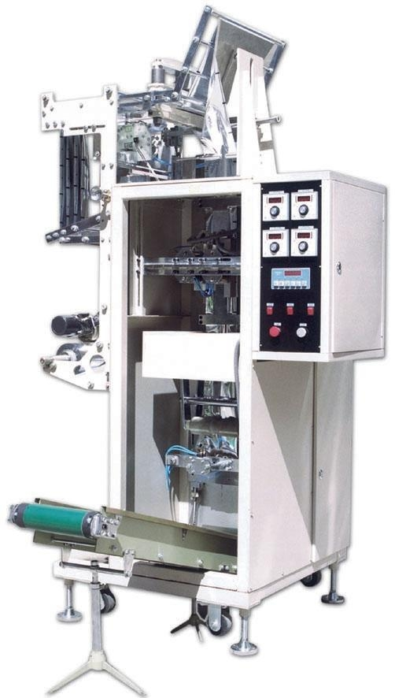

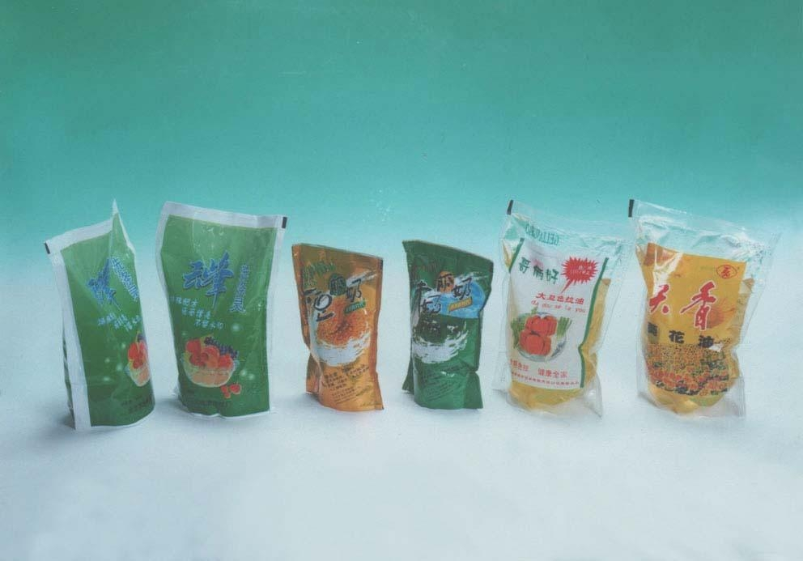

Модель | SL-I | SL-II | SL-III (DoyPack со штуцером)
Производительность упак/мин | 12-25 | 15-25 | 12-18
Дозировка, мл | 100-550 | 300-1000 | 250-550 или 550-1100
Размеры готового пакета, мм | L 120-180  B 100-150 | L 15-250  B 130-230 | L 120-180  B 100-150
Макс. ширина рулона пленки, мм | 440 | 630 | 440
Напряжение, мощность В/кВт | 220/1,7 | 220/1,7 | 220/1,7
Давление, расход воздуха, мПа/, м³/мин | 0,8/0,35 | 0,8/0,35 | 0,8/0,35
Вес, кг | 500 | 400 | 400
Габариты, мм | 1450х930х2370 | 1450х930х2370 | 1450х930х2370
Цена, у.е. | 23 762 | 27 327 | 68 910
Оплата в рублях по курсу 1 у.е.= курсу доллара ЦБ РФ + 2% на день платежа.

